WPF DataBinding - Workshop

# Aufgabe 1 – Grundlagen

Diese Aufgabe soll die Grundlagen von WPF DataBinding vermitteln. Sollten Sie schon etwas Erfahrung gemacht haben, trauen Sie sich ruhig an eine der Aufgaben weiter unten!

Die in dieser Aufgabe verwendeten Codesnippets sind nur beispielhafte Implementierungen. Ihrer Kreativität sind keine Grenzen gesetzt, nennen Sie die Objekte so wie Sie wollen!

# Aufgabe 1.1

Erstellen Sie ein neues „WPF Projekt“ in Visual Studio.

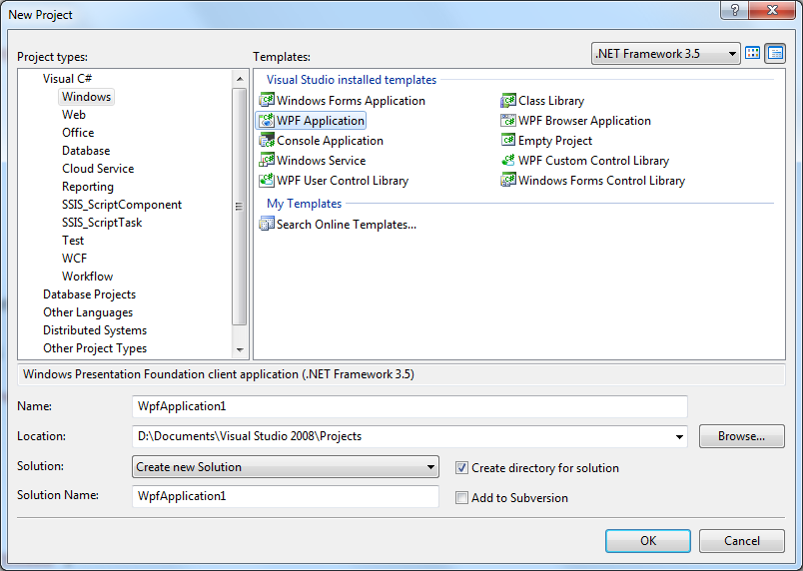

Fügen Sie eine neue Klasse hinzu mit einem **string** und einem **int** Property.

public class Person

{

public string Name { get; set; }

public int WrittenLinesOfCode { get; set; }

}

Referenzieren Sie den Projektnamespace im XAML des Windows.

<Window ...

xmlns:local="clr-namespace:Projektnamespace" ... />

Fügen Sie eine neue Instanz des Objekts den **Resources** des **Windows** hinzu.

<Window.Resources>

<local:Person x:Key="myPerson"

Name="Jan Molnar"

WrittenLinesOfCode="128309" />

</Window.Resources>

Das Objekt kann nun als **Source** in DataBindings mittels

{StaticResource myPerson}

referenziert werden.

## Aufgabe 1.2

Binden Sie einen **TextBlock** an das **string** Property und einen an das **int** Property. Geben Sie dazu als Source die eben erstellte Resource an.

Führen Sie das Programm aus.

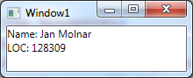

## Aufgabe 1.3

Binden Sie eine **TextBox** mit einem TwoWay-Binding an das string Property.

Binden Sie einen **Slider** mit einem TwoWay-Binding an das int Property.

Binden Sie eine **TextBox** mit einem TwoWay-Binding an das **Value** Property des **Sliders**.

## Aufgabe 1.4

Schreiben Sie eine ValidationRule für die TextBox, die nur gültige Werte in einem bestimmten Bereich zulässt.

public class MinMaxValidationRule : ValidationRule

{

...

}

Um die Validation Rule verwenden zu können, muss im Xaml für das Binding die Property-Element-Syntax verwendet werden, d.h.

<TextBox>

<TextBox.Text>

<Binding ElementName="ELEMENT"

Path="PATH"

Mode="TwoWay" UpdateSourceTrigger="PropertyChanged">

<Binding.ValidationRules>

...

</Binding.ValidationRules>

</Binding>

</TextBox.Text>

</TextBox>

## Aufgabe 1.5

Erstellen Sie eine neue Class, die ein Property vom Typ **List** hat.

public class HardCoders

{

public HardCoders () {

// Liste initialisieren...

...

}

private List<Person> coders;

public List<Person> Coders {

get { return coders; }

}

}

Erstellen Sie im Projekt ein neues **Window** und setzten in der App.xaml das **StatupItem** auf dieses Window.

Fügen Sie dem **Window** die sobenen erstellete Klasse als **Resource** sowie eine **ListBox** hinzu und binden die **ItemsSource** Eigenschaft der ListBox an die Resource.

Definieren Sie ein **DataTemplate** für **Person** in den Resources des Windows.

<DataTemplate DataType="{x:Type local:Person}"> ...

Starten Sie die Anwendung.

## Aufgabe 1.6

Nun soll das **DataTempalte** erweitert werden. Wählen Sie dazu ein Element im Template das durch einen Trigger verändert werden soll und geben Sie ihm einen Namen durch die Eigenschaft x:Name="Name".

Sie können nun einen **DataTrigger** definieren, der abhäng von den Daten eine Eigenschaft ändert.

<DataTemplate ...>

<DataTemplate.Triggers>

<DataTrigger

Binding="{Binding PropertyName}"

Value="WERT">

<Setter TargetName="Name"

Property="Foreground"

Value="Red" />

</DataTrigger>

</DataTemplate.Triggers>

</DataTemplate>

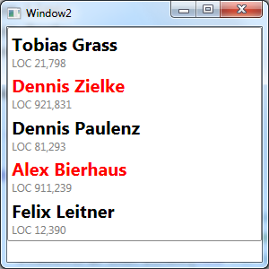

Abbildung - Coder mit >100.000 LOC werden durch einen DataTrigger rot markiert

## Aufgabe 1.7

Implementieren Sie einen Converter. Diesen Converter können Sie auch im DataBinding des Triggers verwenden (um z.b. True zu erzeugen, falls ein Wert eine Grenze überschreitet)

public class YourConvert : IValueConverter

{

public object Convert(object value,

Type targetType, object parameter,

CultureInfo culture) {

// Conversion

}

public object ConvertBack(object value,

Type targetType, object parameter,

CultureInfo culture)

{

// Backwards Conversion

}

}

Der **Converter** muss anschließend den **Resources** des Windows hinzugefügt werden. Er kann dann in DataBindings als **StaticResource** verwendet werden.

{Binding PropertyName, Converter=...}

## Aufgabe 1.8

Fügen Sie Ihrem Window ein oder meehrere Buttons hinzu. Fügen Sie im Click Handler der Collection neue Items hinzu bzw. entfernen Sie diese.

Zugriff auf Resourcen erhalten Sie im Code mittels

HardCoders coders = (HardCoders)this.Resources["coders"];

Warum passiert nichts?

Ersetzen Sie nun die **List** durch eine **ObservableCollecion** und versuchen es erneut.

## Aufgabe 1.9

Fügen Sie Ihrem Projekt die SimpleStyles.xaml aus dem Resources Ordner hinzu. Editieren Sie nun die App.xaml wie folgt.

Fügen Sie einige WPF Elemente hinzu und experimentieren Sie mit dem Style. Sie können das Aussehen ändern, indem Sie die Definitionen in SimpleStyles.xaml ändern.

# Aufgabe 2 – Wpf Produktgallerie

Öffnen Sie das Projekt WpfHtc als Ausgangspunkt.

## Aufgabe 2.1

Die Daten für dieses Projekt liegen befinden sich **data/catalog.xml**. Machen Sie sich kurz mit der Struktur des Xml Dokuments vertraut.

## Aufgabe 2.2

Fügen Sie einen **XmlDataProvider** hinzu, dessen Source auf das Xml Dokument zeigt.

<XmlDataProvider x:Key="catalog" Source="..."

XPath="..." />

Wir benötigen die <device /> Einträge, die XPath Query hiefür lautet **catalog/device**.

Die Daten des XmlDataProviders sollen nun in einer **ListBox** angezeigt werden. Verwenden Sie dazu DataBinding und setzten die **Source** des Bindings auf die statische Resource **catalog.**

<ListBox ItemsSource="{Binding Source=...}" />

Um die Daten wie gewünscht anzuzeigen ist ein **DataTemplate** notwendig, definieren Sie das **DataTemplate** ein der **ItemTemplate** Eigenschaft der **ListBox**.

Auf ein Attribut greifen Sie zu mit XPath=@Attributname. Auf ein Element mit XPath=Elementname.

<TextBlock Text="{Binding XPath=Diameter}" />

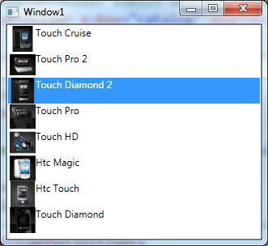

## Aufgabe 2.3

Nun soll ein Master-Detail-Szenario implementiert werden. Dazu werden die gerade erstellte Liste und eine Detailansicht benötigt. Als Container für diese Aufgabe bietet sich ein zweispaltiges **Grid** an. für die Detailansicht ein **ContentPresenter**.

<Grid>

<Grid.ColumnDefinitions>

<ColumnDefinition />

<ColumnDefinition />

</Grid.ColumnDefinitions>

<ListBox .../>

<ContentPresenter Grid.Column="1" ... />

</Grid>

In der ListBox muss die Eigenschaft **IsSynchronizedWithCurrentItem=“True“** gesetzt werden. Warum?

Der **ContentPresenter** wird wie die ListBox an den XmlDataProvider gebunden, jedoch mit Path=CurrentItem.

Auch hier muss ein DataTemplate definiert werden. Setzen Sie dazu die **ContentTemplate** Eigenschaft.

Um alle <features /> innerhalb des ContentPresenters aufzulisten kann ein ItemsControl verwendet werden.

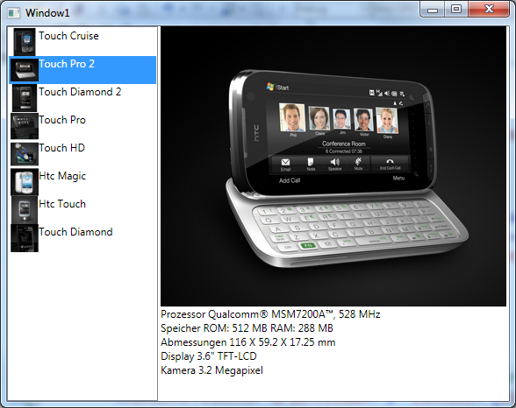

Um eine Tabellenähnliche Auflistung zu erreichen kann im **ItemTempalte** des **ItemsControl** ein **Grid** verwendet werden mit **SharedSizeGroup** Property (<http://msdn.microsoft.com/de-de/library/system.windows.controls.definitionbase.sharedsizegroup.aspx>).

## Aufgabe 2.4

Verwenden Sie Expression Blend, um das Look&Feel der Anwendung zu verbessern.

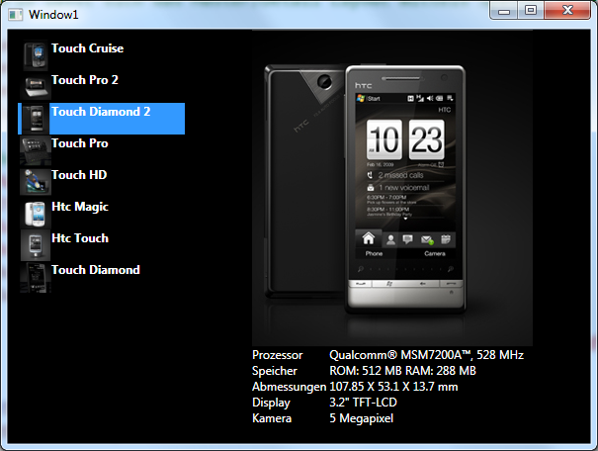

## Aufgabe 2.5 (*)

Schreibe ein Carousel-Control, um die Bilder in einer 3d-Ansicht darzustellen. Beim Klick auf ein Bild soll dieses in den Vordergrund kommen und als ausgewähltes Element gesetzt werden.

Schreiben Sie für die Logik dieses Controls ein neues Control das von **ItemsControl** erbt.

.

# Aufgabe 3 - Linq und Wpf

Öffnen Sie das Projekt WpfLinq2Objects als Ausgangspunkt.

Die Klasse **NetworkDataProvider** stellt die Eigenschaft **Status** sowie die Methode **GetNetworkInterfaces**() zur Verüfung.

**Status** gibt den Text „Online“ bzw. „Offline“ zurück, je nachdem ob eine Internetverbindung vorhanden ist.

**GetNetworkInterfaces**() gibt eine Liste mit Objekten folgender Form zurück

|  |  |
| --- | --- |
| **Status** (Netzwerkstatus) | **Values** (Geräte) |
| Online | * Netwerkgerät #1 * Netwerkgerät #3 |
| Offline | * Netwerkgerät #2 |

## Aufgabe 3.1

Fügen Sie den **NetworkDataProvider** als globale Resource dem Hauptfenster hinzu

Erstellen Sie nun eine Oberfläche die den Netzwerkstatus mit einem **TextBlock** anzeigt. Binden Sie das **Text** Property des TextBlocks an das **Status** Property des **ndp**.

Definieren Sie einen **Style** für den **TextBlock** der mittels eines **DataTriggers** die Textfarbe vom **Status** abhängig macht (bspw. grün für online und rot für offline)

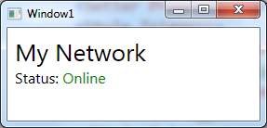

Fügen Sie nun den Resourcen einen **ObjectDataProvider** hinzu, der die Netzwerkdaten aus der Methode **GetNetworkInterfaces**() des **NetworkDataProvider** beziehen soll.

<ObjectDataProvider x:Key="..."

ObjectInstance="{StaticResource ...}"

MethodName="..." />

Fügen Sie nun ein **ItemsControl** ein und binden Sie dessen **ItemsSource** Eigenschaft an den **ObjectDataProvider**. (Warum binden wir nicht direkt an den **NetworkDataProvider**?)

Definieren Sie ein **DataTemplate** das den Netzwerkstatus (Property **Status**) in einem **TextBlock** anzeigt, sowie die Netwerkgeräte (Property **Values**) in einem **ListView**. Setzen Sie es für die **ItemTemplate** Eigenschaft des ItemsControl ein.

Das ListView bietet ähnlich wie der Windows Explorer mehrere “Views” auf Daten.

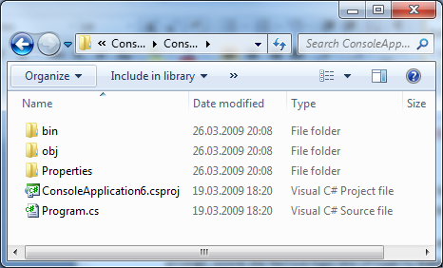

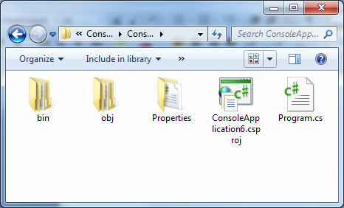

Wir wollen für die Netzwerkgeräte ein **GridView** wählen. Für das GridView lassen sich Spalten, **GridViewColumns**, definieren. Binden Sie die Properties **Name**, **Speed**, **Description** und **Type**.

<ListView ...>

<ListView.View>

<GridView>

<GridViewColumn

DisplayMemberBinding="{Binding ...}"

Header="..." />

...

</GridView>

</ListView.View>

</ListView>

Definieren Sie für das **Speed** Property einen **Converter**, der die Geschwindigkeit von Bit/s in eine passende Größe (MB/s, GB/s) umwandelt.

public class SpeedConverter : IValueConverter

Fügen Sie den Converter den Resourcen hinzu und ändern Sie das Binding entsprechend.

DisplayMemberBinding="{Binding ...,

Converter={StaticResource ...} }"

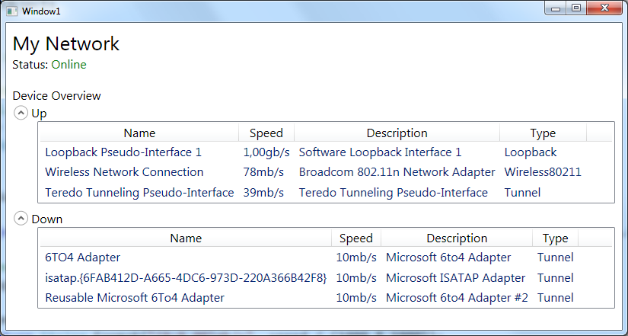

# Aufgabe 4 – WPF Explorer

Öffnen Sie das Projekt **WpfExplorer** als Ausgangspunkt. Gegeben ist eine Implementierung **FileSystem**, die bei Instanzierung eine hirarchische Liste von Objekten im Dateisystem erstellt.

FileSystem fs = new FileSystem("D:\\Documents");

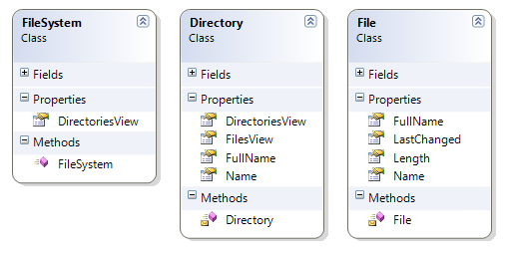

**FileSystem** enthält eine Liste von **Directory** Objekten des Wurzelverzeichnisses. **Directory** enthält eine Liste von **File** Objekten im Verzeichnis, sowie eine Liste von **Directory** Objekten als Unterverzeichnisse.

## Aufgabe 4.1

Entwerfen Sie eine Oberfläche in der klassischen Exploreransicht, d.h. **TreeView** für den Verzeichnisbaun, **ListView** für die Dateien, **Statusbar**.

Binden Sie das TreeView an das **DirectoriesView** Property des **FileSystem** Objekt und das ListView an das **FilesView** Property des **SelectedItem** des TreeViews.

Verwenden Sie für die Darstellung des Directory ein **HirarchialDataTemplate**.Das ListView bietet verschiedene Views für die Daten. Verwenden Sie das GridView um die Spalte Name (Binding Name), Größe (Binding Length), Zuletzt geändert (Binding LastChanged) zu erzeugen.

<ListView ...>

<ListView.View>

<GridView>

<GridViewColumn

DisplayMemberBinding="{Binding PROPERTY}"

Header="NAME" />

</GridView>

</ListView.View>

</ListView>

Zeigen Sie außerdem in der Statusbar die Anzahl der Items im ListView an.

## 

## Aufgabe 4.2

Erweitern Sie das File Objekt um das Property **Icon**. Verwenden Sie den **IconProvider**, um bei Initialisierung des Objekts das zum Dateityp zugehörige Icon zu erhalten.

Fügen Sie eine weitere **GridViewColumn** im ListView für das Property **Icon** ein. Anstatt einem **DisplayMemberBinding** müssen Sie hier jedoch ein **DataTempalte** definieren, das das Icon in einem Image **Control** anzeigt.

Schreiben Sie einen Converter FileSizeConverter, der die Größe in Byte in die größtmögliche Form GB, MB, KB, etc ohne führende Null umwandelt.

public class FileSizeConverter : IValueConverter

Fügen Sie in das DataTempalte für **Directory** einen **DataTrigger** ein, der die Schrift grau färbt, falls das Verzeichnis leer ist.

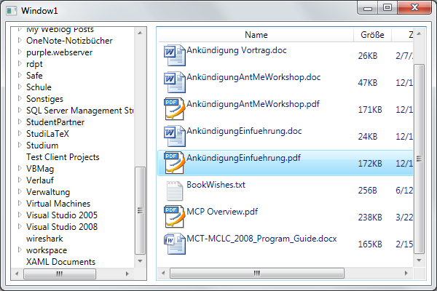

## Aufgabe 4.3

Verwenden Sie das **GridViewColumnHeader.Click** Event des **GridViews** um die Spalten zu sortieren.

<ListView GridViewColumnHeader.Click="HANDLER_METH" ... />

Zugriff auf den Header und das View erhalten Sie durch

private void HANDLER_METH(object sender, RoutedEventArgs e)

{

ListView lv = sender as ListView;

GridViewColumnHeader header = (GridViewColumnHeader)e.OriginalSource;

ICollectionView view = (ICollectionView)lv.ItemsSource;

...

}

Erstellen Sie nun **SortDescriptions** für die angeklickte Spalte. Berücksichtigen Sie dabei auch, dass bei mehrmaligem Klicken der selben Spalte die Sortierreihenfolge umgekehrt werden soll.

## Aufgabe 4.4

Fügen Sie ein Suchfeld in die Maske ein und verfahren Sie analog zur Aufgabe 3.3, um die Ansicht zu filtern.

## Aufgabe 4.5 (*)

Erweitern Sie das **FileSystem** Objekt um einen **FileSystemWatcher**, der das Dateisystem auf Änderungen überwacht und diese an die **Directory** Objekte propagiert.

Öffnen Sie nun den Wpf Explorer, löschen und erstellen Sie einige Dateien in den überwachten Verzeichnissen. Was fällt auf?